ШАХМАТНЫЙ ТУРНИР МОУ ИРМО «Кудинская СОШ»

22 октября 2024 в нашей школе прошел шахматный турнир среди учеников 1-4 классов. Юные спортсмены показали не только свои навыки в шахматах, но и выносливость, дисциплину и стойкий характер. А уже 14 ноября состоялся турнир среди старшеклассников. В этот раз за столом встретились ученики 5-11 классов. Несмотря на большое количество игр у каждого игрока, ребята держались до победного, чем продемонстрировали свою увлеченность и целеустремленность.

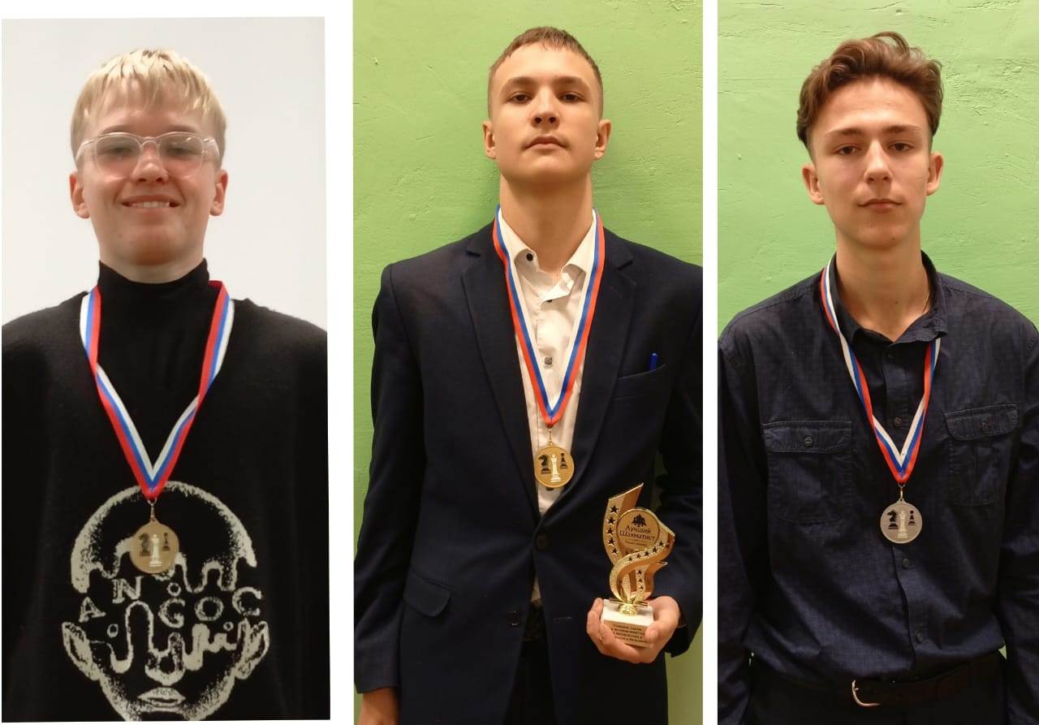

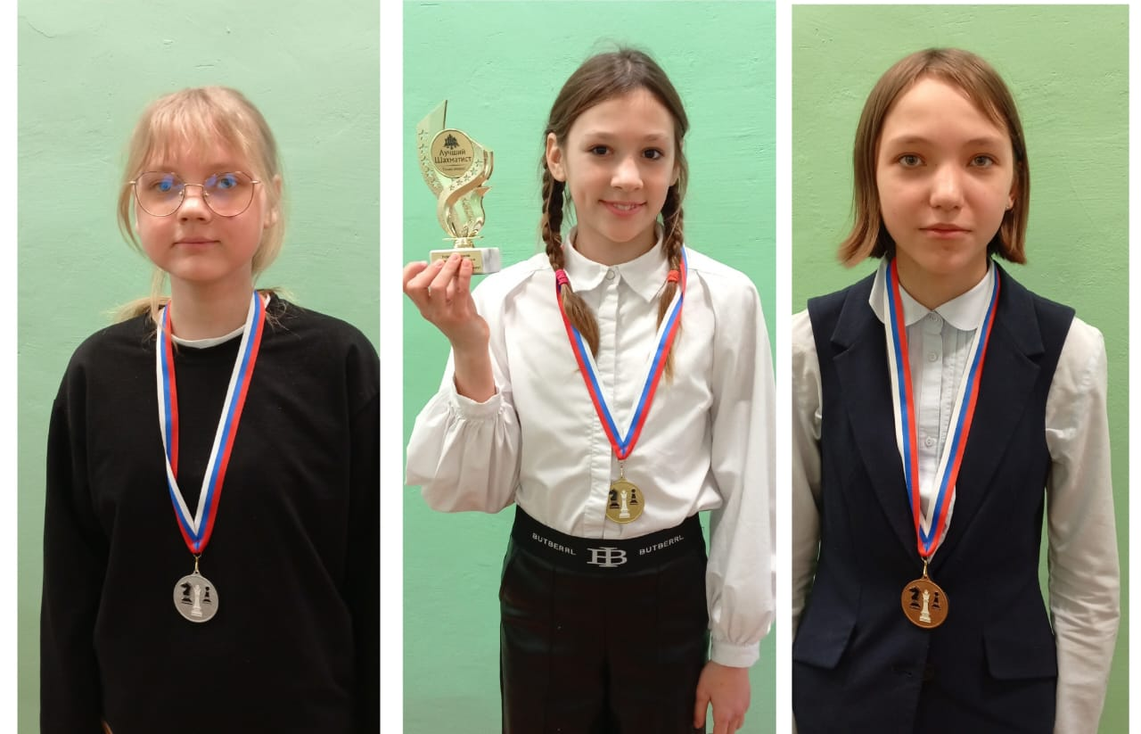

АГРОЦИФРА

15.11.2024 в Центре цифрового образования детей «IT- куб» Иркутского колледжа автомобильного транспорта и дорожного строительства прошел региональный конкурс «АгроЦифра». Команду школы представили Ильин Даниил, Тропин Иван и Эсанов Арсен. Ребята продемонстрировали своих роботов в деле, рассказали о нюансах и сложностях при разработке, а так же обосновали экономическую целесообразность использования таких роботов в сельском хозяйстве. Всей команде вручены сертификаты участников регионального конкурса. Эсанов Арсен, ученик 5А класса стал призером и награжден дипломом III степени.

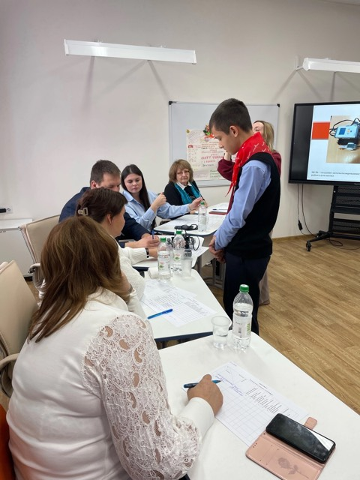

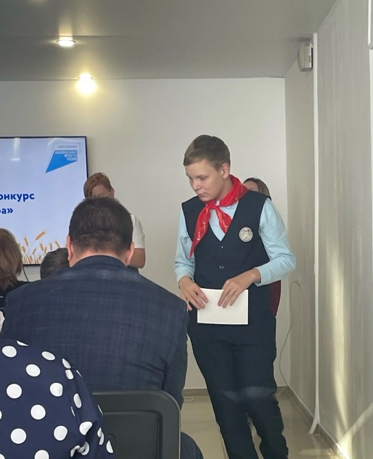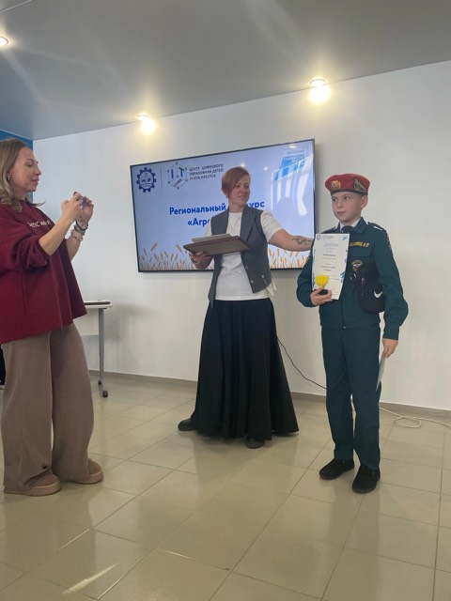

ОТКРЫТЫЙ ШАХМАТНЫЙ ТУРНИР «ИГРА ЧЕРНЫХ И БЕЛЫХ»

14 декабря 2024 года на базе Точки Роста Кудинской школы прошел открытый шахматный турнир «Игра черных и белых» среди учащихся школ Хомутовского и Уриковского муниципальных образований. Юные игроки встретились за шахматными столами, и провели целую серию сложных и напряженных партий. Отдельного внимания заслужили девушки-шахматистки каждой из команд, которые приложили максимум усилий для победы.

Самый младший, но от этого не менее опытный игрок турнира – ученик второго класса. По итогам игр первое место взяла Грановская школа и увезла домой кубок победителей. Втрое место досталось хозяйке турнира – Кудинской школе, а третье завоевала Уриковская школа. Выражаем огромную благодарность идейному вдохновителю и педагогу по направлению «Шахматы» - Поповой Татьяне Николаевне! Желаем всем игрокам дальнейших побед и новых встреч!

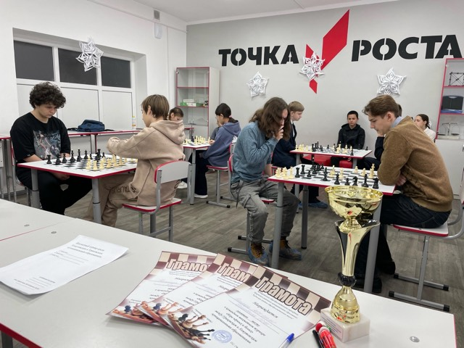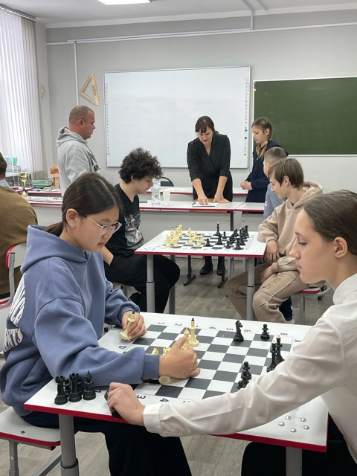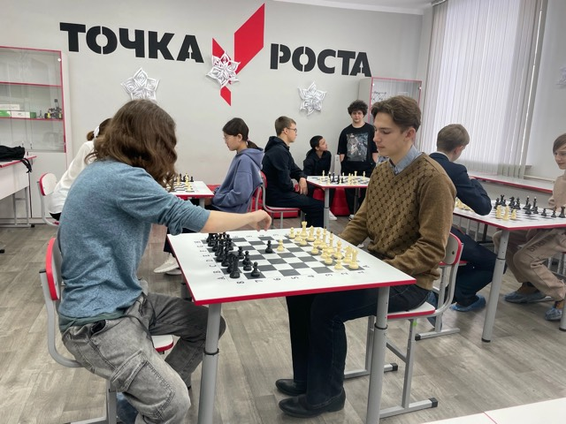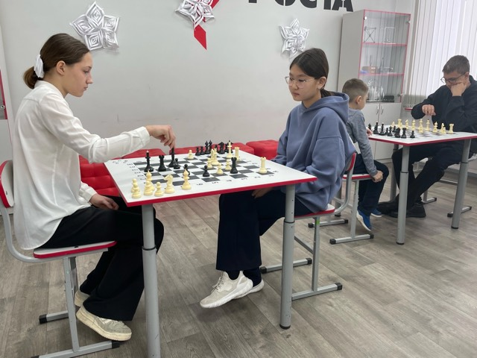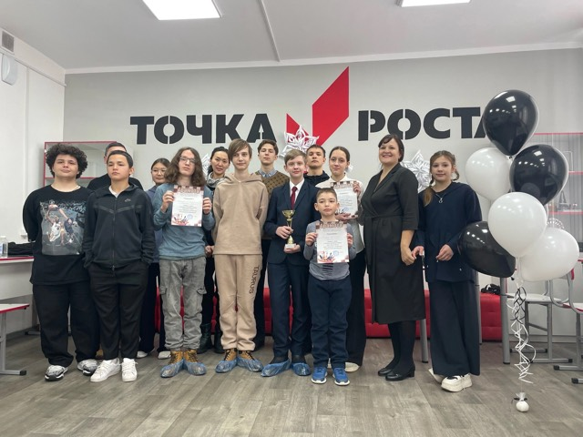

«РОБОТ-ПОМОЩНИК»

Ученики нашей школы приняли участие в межрегиональном конкурсе проектов «Робот-помощник», который стал ярким событием в мире технического моделирования! Конкурс, организованный с целью популяризации STEM-образования, собрал 50 участников из разных уголков нашей страны. Это не только подчеркивает интерес молодежи к техническим навыкам, но и свидетельствует о высоком уровне креативности и инженерного мышления среди участников. Наши парни успешно защитили свои проекты в категории 10-14 лет и заняли призовые места в своих номинациях:

1 место – Тормозов Даниил 6 класс, Рогов Максим 3А класс

2 место – Эсанов Арсен, 5А класс, Логин Платон 3Г класс

Сертификаты участников получили Тропин Иван и Ильин Даниил, ученики седьмых классов.

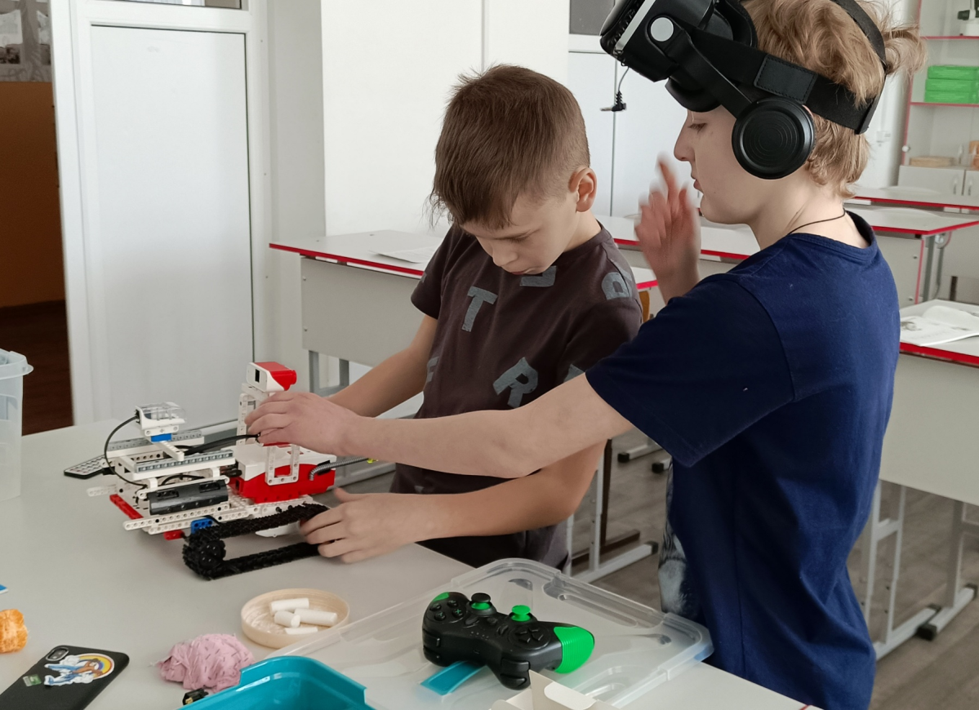

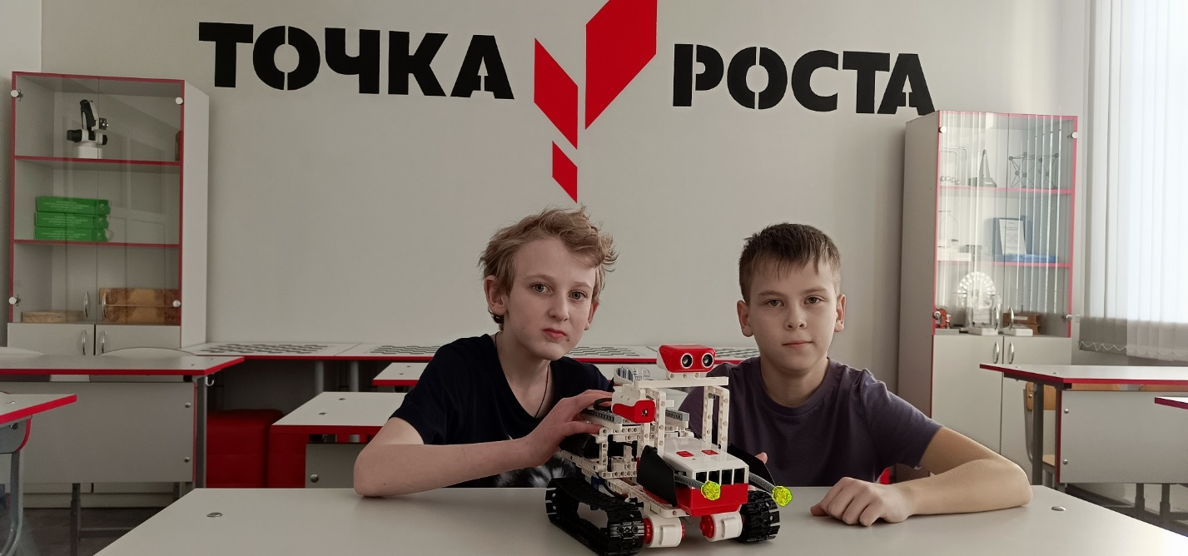

«СТРАТЕГ И ТАКТИК» В МОУ ИРМО «ОЁКСКАЯ СОШ»

14 февраля команда нашей школы в составе 10 учеников приняла участие в муниципальном многоборье «Стратег и тактик», организатором которого выступила Оёкская СОШ. Для участия в многоборье съехались команды 10 школ нашего муниципалитета. Турнир состоял из двух этапов – шахматы и киберспортивное состязание по Counter-Strike. Несмотря на то, что подобный формат проводился впервые, наши ребята достойно себя проявили в обеих дисциплинах. Помимо сертификата участников, индивидуальными грамотами награждены ученики, которые принесли своим командам наибольшее количество балов в шахматном турнире – это Хабаров Илья и Коренев Андрей. Отдельно хочется отметить ребят команды по киберспорту, которые, не смотря на свой юный возраст, стойко прошли весь турнир и энергично провели 9 игр с каждой школой участницей. 